Un plan para el futuro sistema monetario

Discurso del Sr. Hyun Song Shin, asesor económico y jefe de investigación del BPI, con motivo de la Asamblea General Anual del Banco , Basilea, 25 de junio de 2023.
Discurso del BIS|25 junio 2023
Por: Hyun Song Shin
PDF texto completo (436kb)|11 páginas
Un plan para el futuro sistema monetario
por Hyun Song Shin
25 de junio de 2023 Asamblea General Anual del BIS
Al presentar el Informe Económico Anual del BPI de 2023, Hyun Song Shin dice que la tokenización podría ser el próximo gran salto para el sistema monetario.
A lo largo de la historia, las innovaciones en los acuerdos monetarios han coincidido con espectaculares rachas de crecimiento en el comercio y el comercio. La tokenización podría ser el próximo gran salto en el desarrollo continuo del sistema monetario y financiero, permitiendo nuevos tipos de acuerdos económicos que actualmente no son practicables debido a fricciones en materia de incentivos e información. Un libro de contabilidad unificado que proporcione monedas digitales tokenizadas del banco central en el mismo lugar que los depósitos tokenizados y otros activos tokenizados es la forma más prometedora de aprovechar el potencial de la tokenización y al mismo tiempo preservar la unicidad del dinero y mejorar el funcionamiento del actual sistema monetario de dos niveles.
Diapositivas de presentación
Sobre el Autor
Hyun Song Shin
Información relacionada
- Informe Económico Anual 2023
- 93ª Asamblea General Anual - 25 de junio de 2023
- Biografía: Hyun Song Shin

Un plan para el futuro sistema monetario
Discurso de Hyun Song Shin
Asesor Económico y jefe de Investigación, Banco de Pagos Internacionales
con motivo de la Asamblea General Anual del Banco
en Basilea el 25 junio 2023

Tokenización: ¿otro gran salto para el sistema monetario?
La evolución del sistema monetario y de la sociedad en general ha estado estrechamente entrelazada. Esta interacción ha sido una historia de un lado tirando del otro, lo que lleva a brotes dramáticos de actividad económica a lo largo del tiempo.
La llegada del dinero en forma de anotaciones contables en libros supervisados por intermediarios de confianza abrió la puerta a nuevos instrumentos financieros (Gráfico 1). Por ejemplo, las letras de cambio desempeñaron un papel fundamental en el impulso de la actividad económica hace unos siglos. No hay duda de que la rápida expansión del comercio que se ha producido en los últimos siglos habría sido imposible si los compradores y vendedores todavía tuvieran que transportar pesadas cargas de monedas de metal para pagar bienes y servicios.
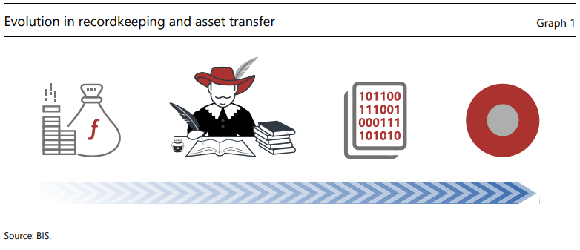
Con el advenimiento de la era digital, los libros de contabilidad en papel fueron reemplazados por sus contrapartes digitales. A través de la desmaterialización y la digitalización, la interacción entre el dinero y la economía ha provocado profundos cambios en la sociedad en general. Después de la desmaterialización y la digitalización, ¿cuál podría ser el siguiente paso en la evolución del sistema monetario?
El capítulo especial de este año argumenta que el sistema monetario podría estar en la cúspide de otro gran salto tecnológico en forma de tokenización. La tokenización es el proceso de representar reclamaciones digitalmente en una plataforma programable. Puede verse como el siguiente paso lógico en el largo arco evolutivo del mantenimiento de registros y la transferencia de activos.
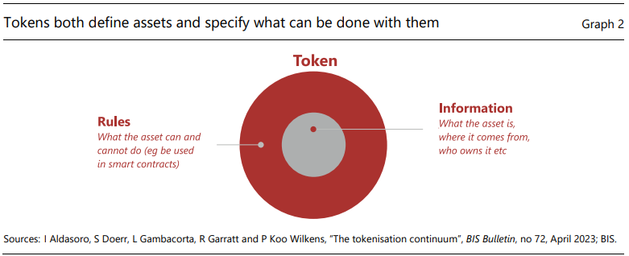
Los tokens integran los registros del activo subyacente que normalmente se encuentran en una base de datos tradicional con las reglas y la lógica que rigen el proceso de transferencia de ese activo (Gráfico 2). Por lo tanto, mientras que en los sistemas tradicionales las reglas que rigen la actualización de la propiedad de los activos son comunes a todos los activos, los tokens se pueden personalizar para cumplir con los requisitos específicos de usuario o reglamentarios que se aplican a los activos individuales. La tokenización introduce dos capacidades importantes. En primer lugar, permite el desempeño contingente de acciones a través de contratos inteligentes. Y segundo, proporciona un mayor margen para la componibilidad, por lo que varias acciones se agrupan en un paquete ejecutable. De esta manera, la tokenización podría superar los puntos críticos en el sistema monetario actual y desatar demandas latentes.
Mejorando lo viejo, habilitando lo nuevo
Para ver cómo, piense en la forma en que opera actualmente el dinero digital y cómo se realizan los pagos. El dinero se encuentra en los bordes de las redes de comunicación, donde reside en bases de datos propietarias aisladas operadas por bancos y no bancos. Los gerentes de cuentas se encargan de mantener y actualizar un registro preciso de la propiedad. Los sistemas de mensajería externa que envían mensajes de ida y vuelta son necesarios para vincular estas bases de datos (Gráfico 3.A). Esta separación entre mensajería, conciliación y liquidación puede dar lugar a retrasos en los pagos e implica que los participantes a menudo tienen una visión incompleta de las acciones completadas. En consecuencia, los errores pueden pasar desapercibidos durante largos períodos de tiempo, lo que lleva a mayores costos de resolución de errores y un mayor riesgo operativo. Por estas razones, los procesos de pago pueden ser costosos, engorrosos, lentos y opacos.
La tokenización combina mensajería, conciliación y liquidación en un solo paso (Gráfico 3.B). Los contratos inteligentes y la componibilidad permiten la llamada liquidación atómica, el intercambio instantáneo de dos activos, de modo que la transferencia de cada uno se produce solo después de la transferencia del otro. Tales funcionalidades pueden aumentar la eficiencia y reducir los riesgos.
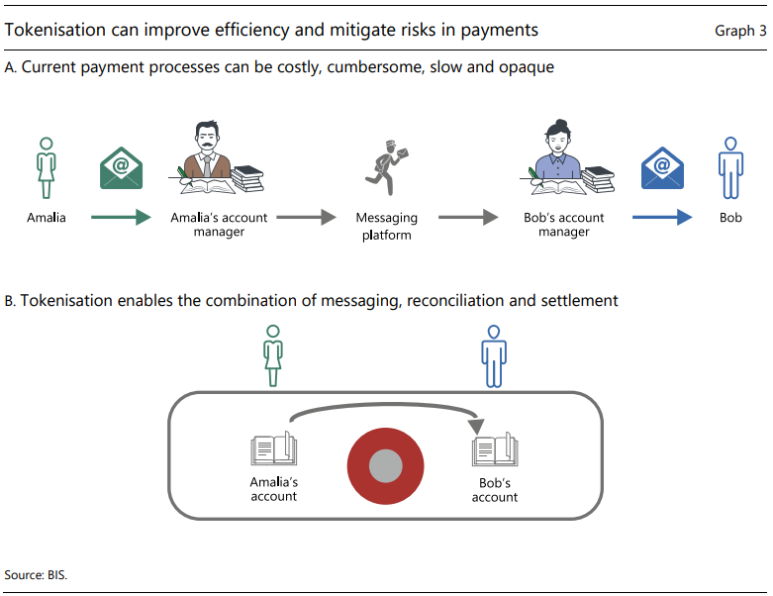
La liquidación de valores podría beneficiarse enormemente de la tokenización. La liquidación de valores actualmente involucra a múltiples partes, por lo que existe la necesidad de varias instrucciones de mensajería, flujos de dinero y procedimientos de conciliación. Estos alargan el proceso, aumentan los costos y exponen a las partes a riesgos adicionales. En un entorno tokenizado, algunos de estos riesgos podrían mitigarse acortando los retrasos de liquidación y obviando la necesidad de mensajería entre sistemas y conciliación. Además, la ejecución simultánea de los tramos de entrega y pago podría ampliar el alcance de los valores cubiertos por acuerdos de entrega contra pago (DvP).
Estos beneficios podrían ser especialmente importantes en el contexto transfronterizo y para las transacciones que involucran diferentes monedas (gráfico 4). Las transferencias transfronterizas requieren sistemas de mensajería internacionales además de los nacionales. Las diferencias en las horas de funcionamiento y/o días festivos, así como las inconsistencias entre los sistemas operativos, por ejemplo, en forma de diferentes estándares de mensajería, pueden provocar más retrasos, lo que aumenta el riesgo de liquidación. Cuando se trata de múltiples monedas, también existe un riesgo de liquidación de divisas (FX). Las transferencias en un entorno tokenizado podrían conducir a mejoras significativas, ya que permite el rendimiento contingente de las acciones, incluso en entornos complejos.
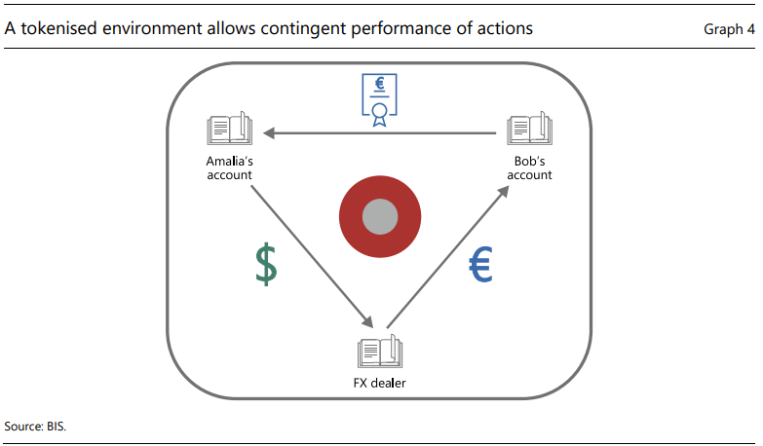
Un ejemplo concreto es el financiamiento de la cadena de suministro, donde los proveedores necesitan financiamiento inicial para pagar a sus trabajadores y comprar materiales para producir bienes intermedios (Gráfico 5). Mejorar las finanzas de la cadena de suministro ha sido un problema notoriamente difícil de resolver, por dos razones principales.
En primer lugar, los problemas de incentivos cobran gran importancia. Por ejemplo, un comprador puede negarse a pagar el monto total al proveedor después de recibir los bienes. O un proveedor puede participar en un comportamiento fraudulento y tratar de pignorar garantías a diferentes partes simultáneamente, un problema recurrente en la financiación del comercio. En segundo lugar, hay una falta de transparencia e información. Por ejemplo, los bancos pueden enfrentar costos prohibitivamente altos para verificar la calidad y la solvencia de los proveedores más pequeños, o para rastrear el progreso de los bienes intermedios.
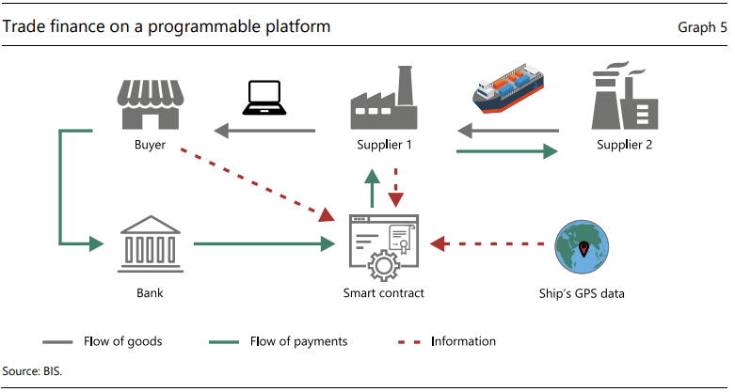
La tokenización podría ayudar de múltiples maneras. Los contratos inteligentes podrían especificar un pago automático del comprador a sus proveedores en el momento de la entrega de los bienes, o un pago anticipado parcial cuando se alcanzan los pasos intermedios. Esto podría eliminar los problemas de incentivos. Los bancos podrían extender aún más los préstamos que cuentan con contratos inteligentes que actúan sobre la información en tiempo real sobre los envíos a través de datos GPS. A través de este uso ventajoso de la tokenización y del Internet de las cosas, los proveedores podrían financiar parte de sus necesidades de capital de trabajo ya en la fase de producción. Por último, dado que todos los contratos de financiación del comercio se redactarían en un libro mayor, sería imposible redactar contratos de préstamo duplicados vinculados a la misma garantía, lo que alentaría aún más a los prestamistas a otorgar crédito a las empresas.
Los esfuerzos de tokenización ya están sucediendo. Las criptomonedas y las finanzas descentralizadas ofrecieron una visión de la promesa de la tokenización. Pero los escándalos recientes han dejado claro que la criptografía es un sistema defectuoso que no puede asumir el manto del futuro sistema monetario.
Lejos de la criptografía, los esfuerzos de los bancos comerciales y otros grupos del sector privado han explorado las capacidades de la tokenización para casos de uso del mundo real. Pero estos esfuerzos se han visto obstaculizados por los silos erigidos por cada proyecto y la desconexión resultante de otras partes del sistema financiero. En particular, carecen de la capacidad de liquidar con finalidad, que depende del dinero del banco central.
Lo que les falta a estos proyectos es la integración con una versión tokenizada del activo de liquidación en forma de una moneda digital del banco central mayorista (CBDC). La base de confianza proporcionada por CBDC y su capacidad para unir los diversos elementos del sistema financiero se derivan del papel del banco central en el núcleo del sistema monetario (Gráfico 6). Entre sus muchas funciones, el banco central emite la unidad de cuenta de la economía y garantiza la firmeza de los pagos a través de la liquidación en su balance. Tener dinero del banco central como activo de liquidación en el mismo lugar que otras reclamaciones tokenizadas proporciona una base firme para las funcionalidades de la tokenización. Las CBDC mayoristas desempeñarían un papel similar al de las reservas en el sistema actual, pero con las funcionalidades adicionales habilitadas por la tokenización, como la componibilidad y el rendimiento contingente de las acciones.
Si bien la forma del activo de liquidación (CBDC) en un entorno tokenizado es clara, hay un mayor espacio para el debate sobre la forma adecuada de dinero tokenizado privado que complementa a las CBDC. Actualmente hay dos candidatos principales: monedas estables respaldadas por activos y depósitos tokenizados. Ambos representan pasivos del emisor, pero difieren en la forma en que se transfieren y en su papel en el sistema financiero.
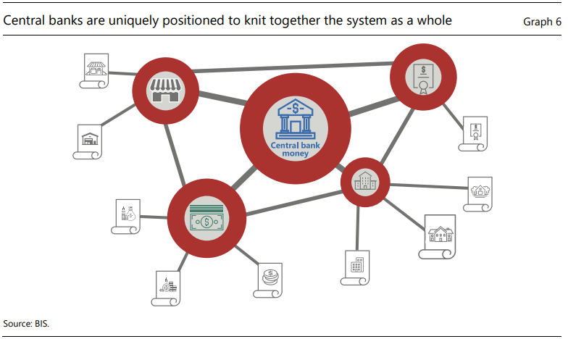
Las monedas estables representan un derecho transferible sobre el emisor, similar a un instrumento al portador digital. Como son negociables, es casi seguro que sus precios se desviarán del par. Son similares en espíritu a los billetes privados que circularon durante la era de la banca libre, donde el dinero privado circulaba con el nombre del emisor impreso en el billete. Cuando los usuarios abren sus billeteras de dinero electrónico en sus teléfonos, tendrían una lista de sus saldos de dinero con el nombre de cada emisor de monedas estables junto a la cantidad. Pero todas estas son versiones diferentes del dinero. Y debido a que no hay dinero único, no hay una sola cantidad de dinero, que es la propiedad por la que todos los pagos que usan dinero pasan exactamente a la par. (Gráfico 7).
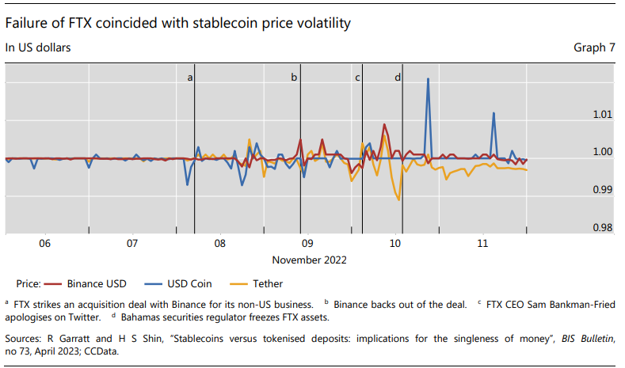
Por el contrario, los depósitos tokenizados no solo preservarían, sino que a veces mejorarían algunas ventajas del actual sistema monetario de dos niveles (Gráfico 8). Mantendrían la soltería mediante el uso de la liquidación automática en CBDC al por mayor. Los pagos en depósitos tokenizados liquidados en CBDC mayorista garantizarían la firmeza de la liquidación. Y al basarse en las normas establecidas de "conozca a su cliente" (KYC), contra el lavado de dinero (AML) y contra el financiamiento del terrorismo (CFT), garantizarían la integridad del sistema monetario.
Un beneficio importante de los depósitos tokenizados es que aumentan el alcance de una coordinación exitosa. En muchos casos, no se pueden lograr resultados mutuamente beneficiosos cuando los participantes necesitan realizar costosos esfuerzos conjuntos. La razón es que los participantes individuales pueden tener un incentivo para aprovecharse de las contribuciones de otros. El desempeño contingente promete superar esos problemas de coordinación al eliminar el parasitismo. Por ejemplo, un contrato inteligente podría especificar que cada participante contribuye solo una cierta cantidad a un proyecto si todos los demás participantes también contribuyen.
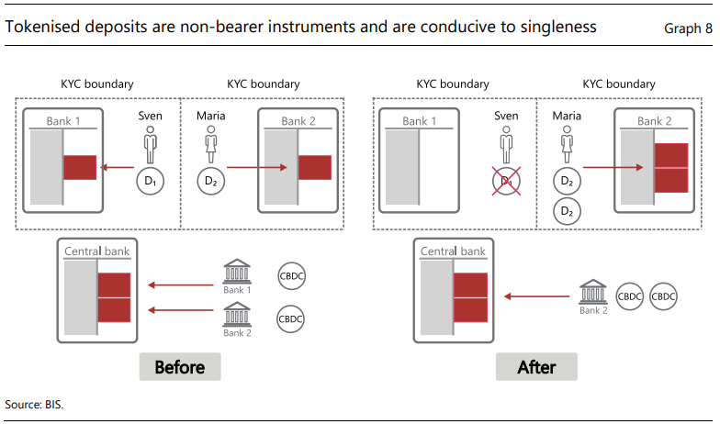
Un libro mayor unificado como un nuevo tipo de infraestructura del mercado financiero
Como ha dejado claro la discusión, el potencial de la tokenización radica en su capacidad para unir transacciones y operaciones que abarcan dinero y una gama de otros activos. Pero, ¿cómo unimos estos elementos? Una solución es a través de cambios incrementales en los sistemas existentes y luego interconectarlos a través de API (Gráfico 9). Esto ciertamente podría generar beneficios, pero la historia muestra que las correcciones incrementales tienen sus límites, especialmente cuando se acumulan sobre los sistemas heredados. El pionero automotriz Henry Ford supuestamente dijo: "Si le hubiera preguntado a la gente qué querían, habrían dicho caballos más rápidos". Pero hacer que los caballos sean más rápidos solo te lleva hasta cierto punto. A veces, se requiere un replanteamiento de mayor alcance. La tokenización presenta una de esas oportunidades.
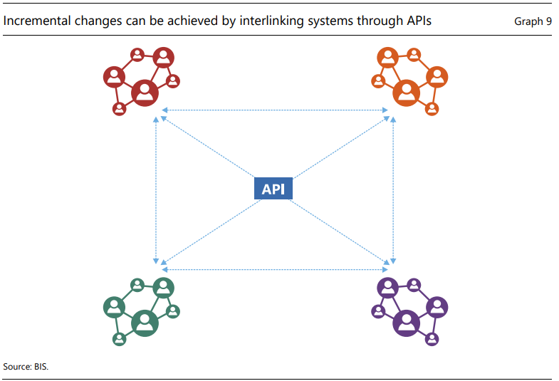
Un paso más fundamental sería conectar depósitos tokenizados y otros activos tokenizados con CBDC y reunir todos estos elementos en una plataforma programable compartida. Reunir CBDC, depósitos tokenizados y activos tokenizados en un lugar de este tipo podría generar beneficios a largo plazo que superan con creces los costos a corto plazo derivados de la inversión, así como los costos y los esfuerzos de coordinación para cambiar a nuevos estándares y procedimientos.
¿Cómo podría ser una plataforma programable de este tipo? El Capítulo III de este año introduce la idea de un "libro mayor unificado" como un modelo para el futuro sistema monetario que puede mejorar el viejo y permitir el nuevo (Gráfico 10).
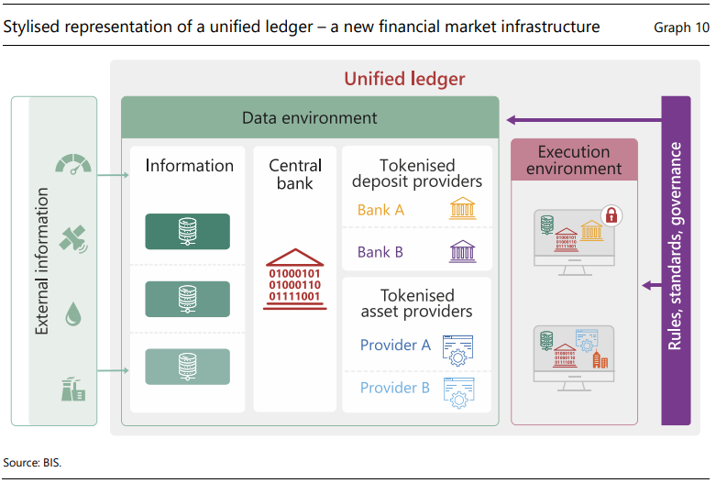
Como se discutió, todo el potencial de la tokenización necesita una unidad monetaria de cuenta que denomine las transacciones, así como la finalidad de liquidación que solo puede proporcionar el banco central y la confianza que conlleva. Entonces, en su entorno de datos, el libro mayor presenta CBDC. Basándose en el dinero del banco central, los proveedores privados de dinero tokenizado, en particular los bancos comerciales, prestan servicios a empresas y hogares, facilitando las transacciones cotidianas a través de depósitos tokenizados. Y más allá del dinero, el libro mayor presenta reclamos tokenizados sobre activos financieros y reales. Tales reclamaciones podrían, por ejemplo, incluir valores gubernamentales tokenizados o bienes inmuebles tokenizados.
El entorno de datos que contiene estos elementos también abarca toda la información necesaria para incorporar eventos del mundo real en cualquier desempeño contingente de acciones. Por ejemplo, podría presentar datos GPS sobre la posición del barco en el ejemplo de la cadena de suministro.
Cualquier operación que involucre uno o más de estos elementos se lleva a cabo en el entorno de ejecución, ya sea directamente por los usuarios o a través de contratos inteligentes. Para cada aplicación específica, las operaciones en el entorno de ejecución combinan sólo los intermediarios y activos necesarios para cada aplicación. Por ejemplo, un pago entre dos individuos, ejecutado a través de un contrato inteligente, reuniría a los bancos de los usuarios (como proveedores de depósitos tokenizados) y al banco central (como proveedor de CBDC). Si el pago estuviera condicionado a alguna contingencia en el mundo real, también se incluiría información.
Preservar la estricta confidencialidad es un requisito previo para que un libro mayor unificado sea una propuesta práctica. La confidencialidad y el control de datos se logran de dos maneras que se refuerzan mutuamente: particiones de datos y cifrado de datos. Las particiones garantizan que los datos y la información sean visibles y accesibles solo para las respectivas partes autorizadas para cada dominio particionado, asegurando una estricta confidencialidad. Al mismo tiempo, las técnicas criptográficas pueden garantizar que los datos se puedan compartir de forma confidencial.
El marco de gobernanza común especifica las reglas y normas sobre cómo interactúan los diferentes componentes. La gobernanza de un libro mayor unificado podría seguir los acuerdos existentes, en virtud de los cuales los bancos centrales y los participantes privados regulados participan en la gobernanza con arreglo a normas bien establecidas. Como un libro mayor unificado sería efectivamente un nuevo tipo de FMI o una combinación de múltiples FMI, los Principios para FMI son un punto de partida natural en el que basar sus estándares.
El aumento de los costos de los ataques cibernéticos también destaca la necesidad de fuertes salvaguardas institucionales y legales para la resiliencia cibernética. El libro mayor unificado, sostenido por una asociación público-privada, podría superar la falta de inversión en seguridad cibernética que surge de su naturaleza de bien público, aumentando así la resiliencia general del sistema.
Conclusión
Permítanme concluir.
Para aprovechar plenamente los beneficios potenciales de la innovación en dinero, pagos y servicios financieros más amplios, es crucial tener una visión para el futuro sistema monetario y para el papel de los bancos centrales en el impulso de la innovación para satisfacer las necesidades cambiantes. El capítulo III del Informe Económico Anual de este año presenta un plan para un futuro sistema monetario que aprovecha el potencial transformador de la tokenización para mejorar las estructuras existentes y permitir nuevas posibilidades.
El plan se captura mejor mediante el concepto de una nueva infraestructura del mercado financiero que integra CBDC, depósitos tokenizados y otros reclamos tokenizados sobre activos financieros y reales en un solo lugar: un libro mayor unificado. Los libros de contabilidad unificados no solo podrían hacer que los procesos existentes sean más eficientes, sino también desbloquear tipos completamente nuevos de arreglos económicos. Dada la naturaleza impredecible de la innovación, podrían convertirse en una característica esencial de un sistema monetario que sea adaptable y permita una innovación segura y sólida por parte del sector privado. La forma exacta que podría adoptar tal innovación estaría limitada solo por la imaginación y el ingenio de los futuros innovadores.

